Тема: Карты, как комплексные источники информации и средства формирования коммуникативных компетенций учащихся
Подготовила: Леонова Светлана Леонидовна,
учитель географии МОБУ Гимназия №9 имени Н.Островского
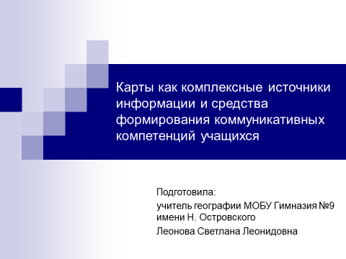 | Здравствуйте, я представляю вашему вниманию доклад на тему «Карты, как комплексные источники информации и средства формирования коммуникативных компетенций учащихся»
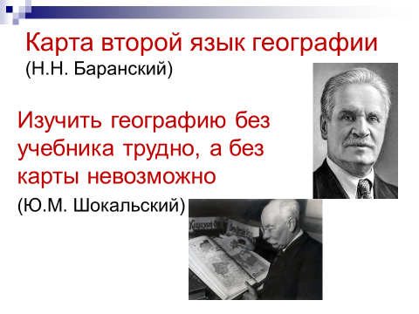 | На слайде высказывания известных географов.  Карта – начала географии, ее второй язык, экономное выражение географического текста. Карта - это и наглядное пособие, и источник знаний. Задача учителя - научить ученика пользоваться этим источником знания.
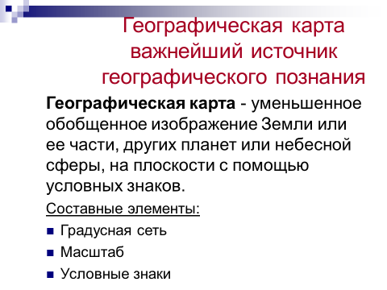 | Образовательное значение школьной географии заключается не только в том, что она даёт знания, но и содействует выработке умений и навыков (по ФГОС – УУД, - универсальные учебные действия).  Лишь география как учебный предмет обеспечивает картографическую подготовку. Карта должна быть на каждом уроке, во всех структурных звеньях процесса обучения.
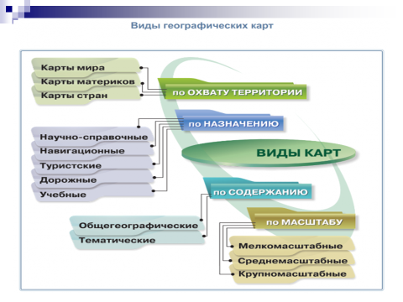 | Данная классификация вам знакома из курса школьной географии.  Существуют разные виды географических карт, из одних мы можем узнать только узконаправленную информацию, например, возраст горных пород. Другие предоставляют нам более обширные данные: расположение на поверхности Земли форм рельефа, водоёмов, городов. Для донесения информации об объектах и явлениях, на карту наносят условные знаки, которые являются универсальным международным картографическим языком. Читать и понимать карту – важно для всех современных людей
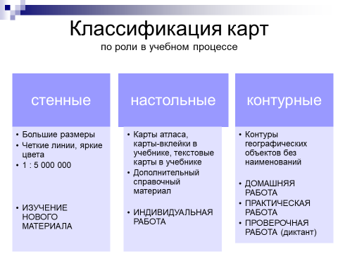 | На уроке учащиеся видят стенную карту, дома заменяют её картами учебного атласа. По атласам учащиеся выполняют различные самостоятельные работы, индивидуальные задания.  К настольным картам относятся также карты-вклейки, карты-вкладки, текстовые карты и картосхемы. Карты-вкладки в определенной мере заменяют учебный атлас и используются при изучении нескольких тем. Текстовые карты посвящаются частным вопросам, лишь определенной узкой теме, используются при изучении той темы, которую они иллюстрируют или дополняют. Анализ этих карт обязателен, что дает возможность более глубоко осмыслить учебный материал параграфа.  Контурные карты издаются комплектами по отдельным курсам школьной географии и охватывают их содержание. Обычно на контурных картах комплекта имеется система вопросов и заданий по работе, которые усложняют по мере обучения. Много времени уделяется организационным вопросам по работе с контурными картами при изучении начального курса географии. Следует познакомить школьников с правилами работы, научить определять местоположение нужных объектов, для чего используется картографическая сетка. Условные обозначения должны быть аналогичны общепринятым или несколько изменены.
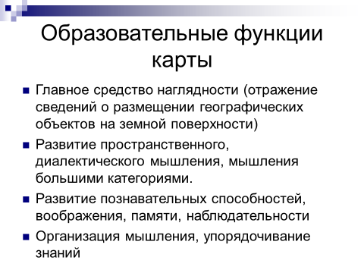 | Работа с контурными картами должна усложняться от класса к классу. Нахождение, обозначение и подписывание объектов - основной вид работы в 5-9-х классах. В последующих классах работа должна быть творческой. Даются творческие задания: на основе контурной карты составить новую картосхему, картодиаграмму, используя учебник и дополнительные источники информации. Собранные данные обрабатываются, объединяются в группы и типы, наносятся на контурную карту в соответствии с составленной легендой.  Контурные карты используются с различной дидактической целью: при проверке знаний, изучении нового материала, его закреплении, обобщении и систематизации. По ним проводятся картографические диктанты.
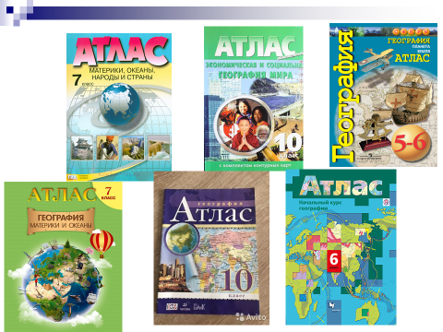 | Школьные географические атласы – главные пособия для всесторонней самостоятельной работы учащихся в классе и дома. Основная педагогическая цель в работе со школьными атласами - не передавать ученикам знания, а научить их самостоятельно добывать информацию.  В настоящее время растет число школьных атласов, издаваемых как государственными учреждениями, так и частными фирмами. Поэтому выбор того или иного атласа в качестве основного, обязательного пособия должен основываться на тщательном анализе всех существующих произведений этого рода. Учитель географии, хорошо знающий особенности школьных атласов и умеющий их анализировать, сможет более грамотно организовать работу с ними, научить учащихся более полно использовать их в качестве источника географических знаний.
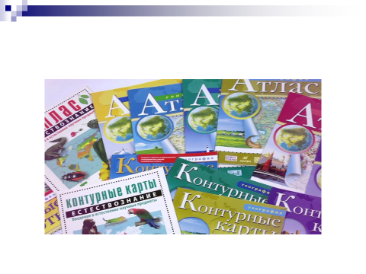 | Данный традиционный комплект (контурные карты и атлас) издательства "Дрофа" полностью соответствует требованиям программы по географии. Задания по контурным картам понятны для выполнения ученикам, можно выполнять выборочно в соответствии с подготовленностью классов либо совместно с детьми во время урока, либо в качестве домашнего задания. Не изменяю данной серии издательства "Дрофа" на протяжении нескольких лет
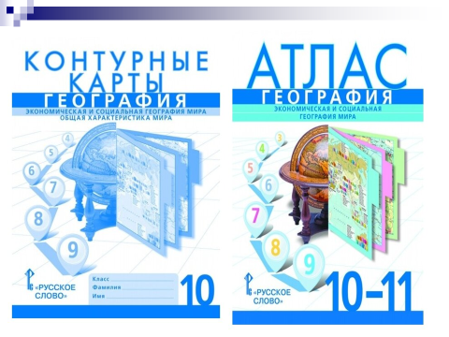 | Однако, я в преподавании географии на профильном уровне с прошлого года поменяла привычные атлас и контурные карты издательства «Дрофа» на издательство «Русское слово». Во –первых, чтобы удерживать единство линии, во-вторых эти атласы содержат больше информации, а контурные карты не содержат заданий, что позволяет мне формулировать задания самостоятельно.
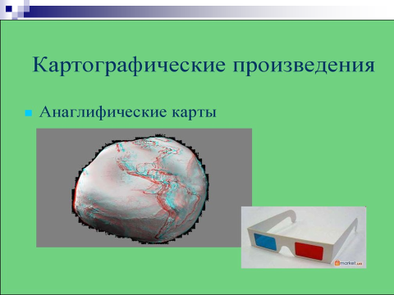 | Анаглифические карты (анаглифы) – карты, отпечатанные двумя взаимно дополняющими цветами (например, сине-зелеными и красными) с параллактическим смещением так, что оба изображения образуют стереопару. При рассматривании таких карт через специальные очки – светофильтры с красными и сине-зелеными стеклами, каждый глаз видит лишь «свое» изображение и в результате они воспринимаются как единое черно-белое объемное стереоскопическое изображение. Методы компьютерной графики позволяют получать анаглифы на экране дисплея.
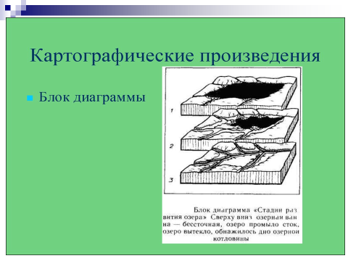 | Блок-диаграммы– трехмерные плоские картографические рисунки, совмещающие изображение какой-либо поверхности с продольными и поперечными вертикальными разрезами. Тематика блок-диаграммы различна: геологические и геоморфологические блок-диаграммы отображают устройство земной поверхности одновременно с разрезами земной коры, почвенные дают представление о соотношении рельефа местности почвенного профиля, океанологические показывают распределение водных масс, фронтов, течений, солености и т.п. Электронные блок-диаграммы можно поворачивать и вращать на экранах дисплеев для наилучшего обзора с разных сторон.
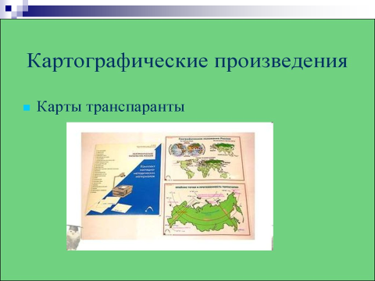 | Для показа используется документ- камера
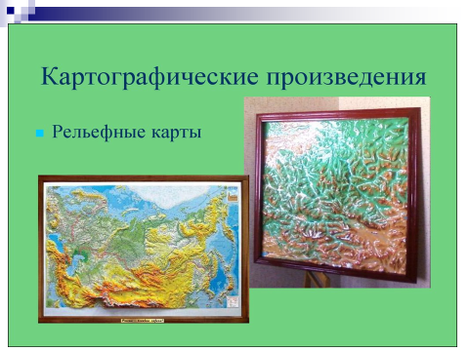 | На рельефных картах весьма наглядно, объемно изображается рельеф, соблюдается соотношение горизонтального и вертикального масштабов. Особенно полезны рельефные карты при изучении рельефа в начальном курсе. Обычно эти карты небольшие по формату, на них показывается в основном горная местность с ее элементами (хребтами, долинами, вершинами, перевалами и т.п.).
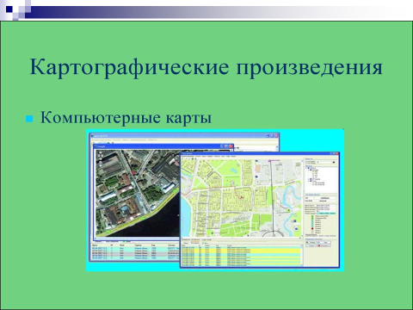 | Компьютерная (электро́нная ка́рта) — картографическое изображение, сгенерированное на основе данных цифровых карт и визуализированное на видеомониторе компьютера или видеоэкране др. устройства (например, спутникового навигатора).
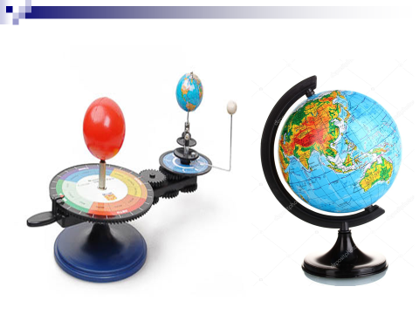 | Особым картографическим произведением является глобус. Он используется наряду с картами, чтобы сформировать правильные представления о форме и величине географических объектов.  Глобус незаменим при изучении формы Земли, ее суточного и годового движения (для этого используется прибор с глобусом - теллурий), при изучении географических координат, при проведении измерений расстояний, для определения географического положения объектов и ознакомления с картографическими проекциями. По содержанию глобусы бывают физическими и политическими. По масштабу различают большой демонстрационный глобус (масштаб 1:30 млн) и малые ученические глобусы (масштабы1: 50 млн и 1 : 83 млн).
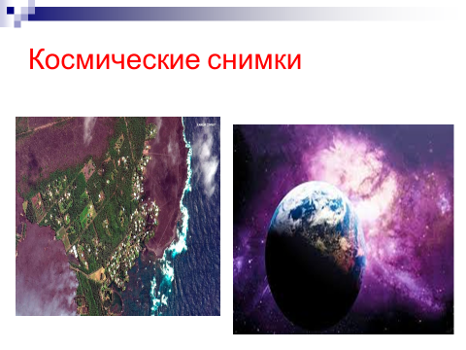 | В настоящее время все активнее применяются космические снимки. Предлагаю вам ответить на вопросы, используя снимки из космоса

Список Интернет-сайтов, где имеются космические снимки, для трех разделов начального курса географии.

Раздел школьной географии | Интернет-сайты | Примеры изображений Земли (или других планет) из космоса | Учебное задание (учебная задача) к снимку
Литосфера | http://earth.jsc.nasa.gov/scripts/sseop/photo.pl?mission=ISS022&roll=E&frame=14580 | 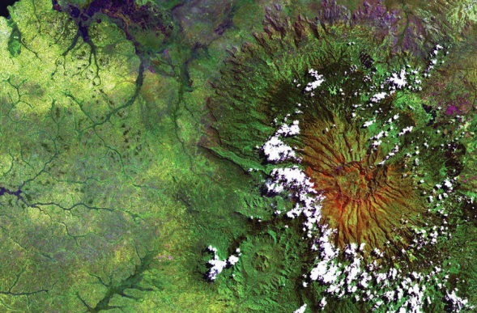 | Вы руководитель туристической секции и планируете совершить восхождение на вулкан, расположенный на одном из островов Тихого океана. Восхождение разрешается только на потухшие вулканы. У вас есть снимок предполагаемого объекта.По каким признакам вы определите, что вулкан потухший? Какие особенности отличают его от спящего или действующего вулкана?
Литосфера | http://www.pixnet.ru/wallpapers/db1303d05a31a69f10855e8031eca906/673_4.jpg | 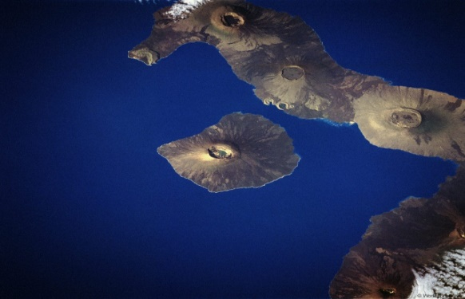 | Путешествуя по водам Тихого океана можно увидеть вот такие острова. Попробуйте по снимку определить какой вид островов встретился нам на пути? Приведите не менее двух доказательств своего ответа.
 | https://d27v8envyltg3v.cloudfront.net/mio/29452646/13974985041671/large.jpg | 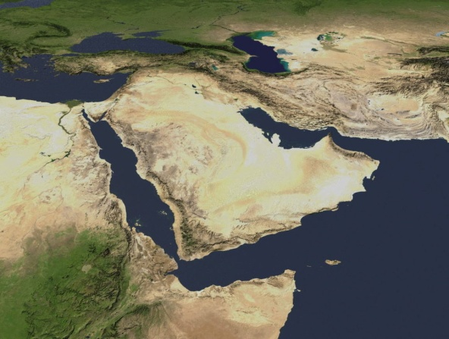 | Назовите как можно больше географических объектов, изображенных на снимке
 | http://i.ucrazy.ru/files/i/2006.12.28/1167317024_004.jpg | 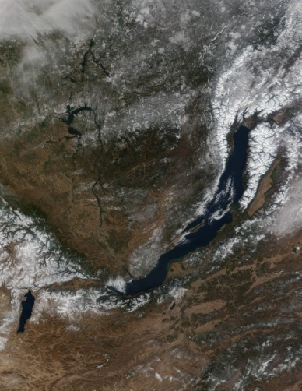 | Озеро Байкал самое глубокое и чистое озеро. Попробуйте с помощью снимка подтвердить эти слова
Земля как планета | http://boombob.ru/img/picture/Jun/24/7710bb864d1703003234e3ab862a13a2/10.jpg | 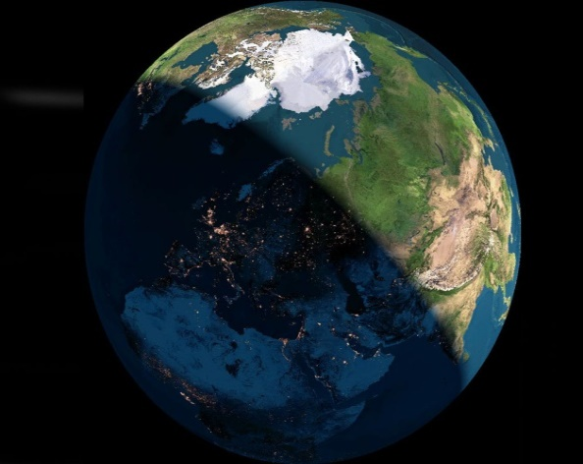 | Вы являетесь сотрудником туристической фирмы, что вы посоветуете носить из одежды в данное время года жителям России?
Земля как планета | http://www.zwalls.ru/pic/201309/2560x1600/zwalls.ru-664.jpg | 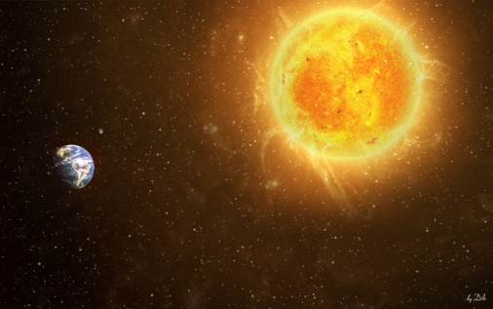 | Что вы можете сказать о Солнце? Каковы размеры Солнца по сравнению с нашей планетой? Что произойдет с нами, если Солнце вдруг исчезнет?
 | http://imagesbase.ru/uploads/posts/2014-04/1397760120_imagedesktop.ru-428.jpg | 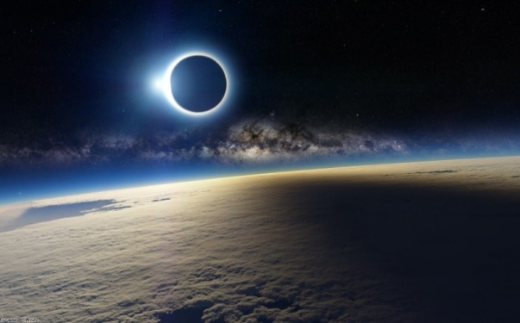 | Какое явление вы видите на снимке? Где и когда можно наблюдать подобное? Кто видел такое явление? Расскажите о своих впечатлениях.
Гидросфера | http://ewater.ru/wp-content/uploads/2012/05/ef18c78ceecb85ef3225838d119.jpg | 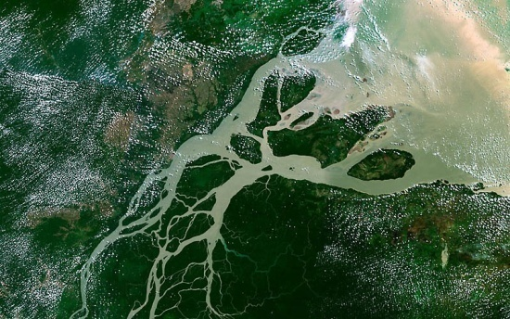 | Можно ли по снимку определить направление течения рек? Свою точку зрения обоснуйте.
Гидросфера | http://dxnews.com/upload/Image/Georgia_DX-News.jpg | 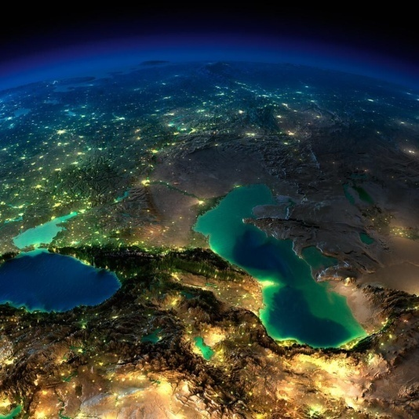 | Почему Каспий называют морем? Приведите несколько аргументов
Гидросфера | http://portal.azertag.az/sites/default/files/antarAna.jpg | 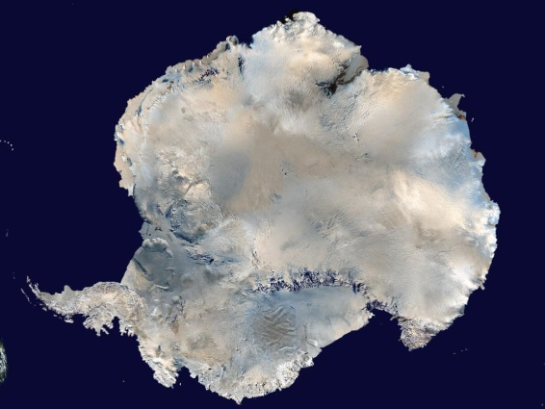 | Охарактеризуйте процесс образования ледника , покрывающего Антарктиду? Что может произойти если льды начнут таять?
СПАСИБО ЗА ВНИМАНИЕ!!!

